Модификация антимикробных препаратов на основе норфлоксацина
Котлярова В.Д.¹, Тарасенко М.В. ², Кофанов Е.Р. ¹, Шетнев А.А. ²
Студентка, 4 курс бакалавриата
¹ Ярославский государственный технический университет, химико-технологический факультет, Ярославль, Россия
²Ярославский государственный педагогический университет имени К.Д.Ушинского, Центр трансфера фармацевтических технологий имени М.В. Дорогова, Ярославль, Россия
E–mail: kvd35@mail.ru
Инфекционные заболевания продолжают оставаться главной угрозой для здоровья человека, поскольку патогенные бактерии становятся устойчивыми к большинству клинических одобренных антибиотиков. Поэтому важной и перспективной задачей современной фармакологии, а так же медицинской и органической химии является модификация уже существующих лекарственных средств, которые будут обладать более выраженным терапевтическим эффектом, меньшей токсичностью или побочным действием по сравнению с предшественниками [1].
1,2,4Оксадиазолы являются перспективными антимикробными веществами, активными против грамположительных и грамотрицательных бактерий [2,3]. Норфлоксацин это фторхиноловый антибиотик II поколения с высокой пероральной биодоступностью.
Идея модификации структуры норфлоксацина, основанная на введении 1,2,4оксадиазольного цикла, может привести к созданию новых биологически активных субстанций, обладающим большим терапевтическим потенциалом по сравнению с самим норфлоксацином и послужит основой для создания новых лекарственных препаратов.
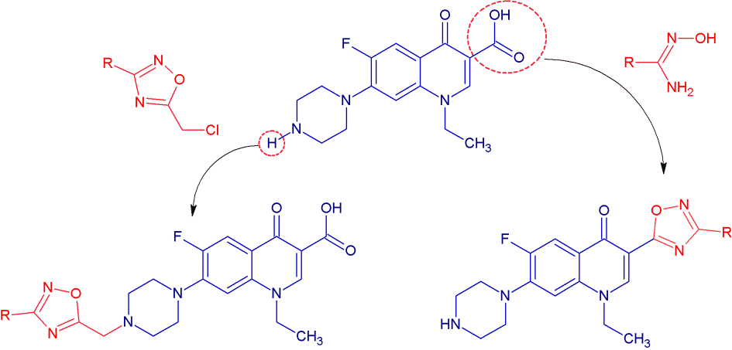
На схеме представлены два направления модификации. Во-первых, это замена атома водорода в положении N-4 пиперазинового кольца норфлоксацина производными 5-хлорметил-1,2,4-оксадиазолов. А во-вторых, это биоизостерная замена карбоксильной группы в положении С-3 хинолонового цикла 3-R-1,2,4-оксадиазоловым фрагментом.
В докладе будут обсуждаться синтетические аспекты создания серии производных норфлоксацина с фрагментами 1,2,4-оксадиазола и данные по изучению их антимикробной активности in vitro в отношение клинически значимых штаммов грамположительных (S. Aur) и грамотрицательных микроорганизмов (E.Coli).
* Исследование выполнено при финансовой поддержке РФФИ в рамках научного проекта № 19-33-600-64.
Литература
1. Wang, L.-L., Battini1, N., Bheemanaboina1, R.R.Y., Zhang, S.-L., Zhou, C.-H. // European Journal of Medicinal Chemistry. 2019. P. 1-59.
2. Burns, A.R., Kerr, J.H., Passmore, J., Paterson, L.C., Watson, A.J.B. Tuned methods for conjugate addition to a vinyl oxadiazole; synthesis of pharmaceutically important motifs // Organic and Bimolecular Chemistry. 2010. Vol. 8. P. 2777-2783.
3. Tarasenko, M, Sidneva, V, Belova, A, Romanycheva, A, Sharonova, T, Baykov, S, Shetnev, A, Kofanov, E, Kuznetsov, M.A. An efficient synthesis and antimicrobial evaluation of 5-alkenyl- and 5-styryl-1,2,4-oxadiazoles // ARKIVOC. 2018. Part vii. P. 458-470.

